1 * SEÑOR DIOS, CREADOR (Gn. caps.1 y 2)

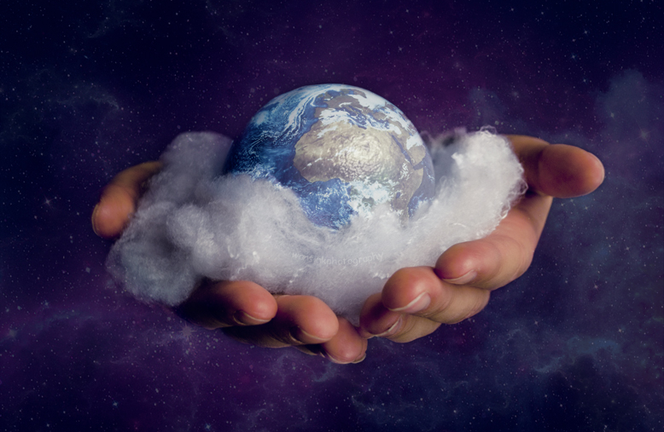

El Señor Dios, infinito, eterno, misterioso y maravilloso, era un ser que existía antes del tiempo, antes del universo, antes de todas las cosas y de todos los demás seres. Es el primer ser en el que debemos pensar cuando hablamos del mundo.

Entre las infinitas cosas buenas que tenía ese Señor Dios, una era que vivía sólo y que era muy bondadoso. Por lo que quería hacer participantes de la vida y del bien a otros seres que fueran capaces de conocerle y de amarle. Y también que El les pudiera hacer felices.

Y pensó que podría crear el mundo, las estrellas, la tierra y los mares y todo. y que podría hacer seres inteligentes para que le conocieran y el amaran y con los cuales podía El ser bueno.

La Biblia, que un día escribieron los seres que Dios creó, trata de contar cómo fue la creación del mundo y del hombre y qué hizo Dios para que los hombres existieran. Pero lo relató cómo pensaban entonces los hombres que la escribieron: que Dios hizo todo en seis días y que al séptimo el Señor Dios descasó.

No debió ser así de sencillo, porque el Señor Dios era infinitamente poderoso y era imposible que se cansara. Pero podemos imaginarnos que fue así, como relata la Biblia, aunque después los científicos y los que estudian las estrellas dicen que hubo una primera fuente de energía que explotó. Lo llaman a eso con palabra inglesa big bang, que significa gran estallido, gran explosión. Y los científicos piensan que de la explosión de esa fuente de energía salieron las galaxias, que son grupos de millones y millones de estrellas, y también las estrellas que existen millones en cada galaxia.

Y sabemos que algunas estrellas, como la que llamamos Sol, tienen planetas alrededor. Un planeta del Sol es la tierra, en la que estamos y vivimos.

Pero ¿y cómo cuenta la Biblia esto?

Pues que al principio todo era desorden. Lo llama caos. Y luego dijo Dios: Hágase la luz. Y se separó la luz y la oscuridad. A la luz la llamó día y a la oscuridad la llamo noche.

Y al día segundo dijo Dios: Que se haga la bóveda del cielo y que abajo quede el agua. Y lo llamó mar. Y puso en el cielo una luz grande, que es el sol, y otra más suave, que es a luna,

Y al día tercero, dijo: Que se separe del mar lo seco. Y a ese terreno lo llamó tierra. Y llenó el cielo de lumbreras que son las estrellas.

Y al cuarto día dijo Dios: Que se llene la tierra de plantas y árboles

Y luego, al quinto día creó todos los animales del mar y los de la tierra. Y les dijo: Creced y multiplicaros.

Y al sexto día dijo Dios: Ahora voy a hacer al hombre a mi imagen y semejanza. Es decir que sea capaz de pensar y de amar. Y del barro de la tierra hizo al hombre en el cuerpo y le infundió el , que le dio la vida. Y le puso en el Paraíso, que era un jardín hermoso. Le puso por nombre Adán

Resulta que el hombre se sentía solo, porque al principio puso nombre a todos los animales, al león, a las palomas, a los lagartos… Y a las aves y a los peces, y vio que ninguno era como él. El pensaba y los animales no pensaban. El hablaba y los animales sólo tenían un sonido a cada uno.

Vio esto el Señor Dios y que Adán estaba triste y sólo y dijo: “No es bueno que el hombre esté solo. Le voy a hacer alguien igual a él. Le infundió un sueño y, con una costilla suya, formó una mujer; y se la puso delante.

Cuando la vio el hombre, le gustó. Y dijo: Esto si que es carne de mis carnes y hueso de mis hueso. Se va a llamar Eva, porque es madre de los vivientes.

Y el Señor Dios les dijo a los dos: Creced y multiplicaros y llenad la tierra. Comed de los frutos de la tierra y vivid felices en ella.

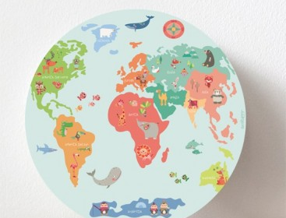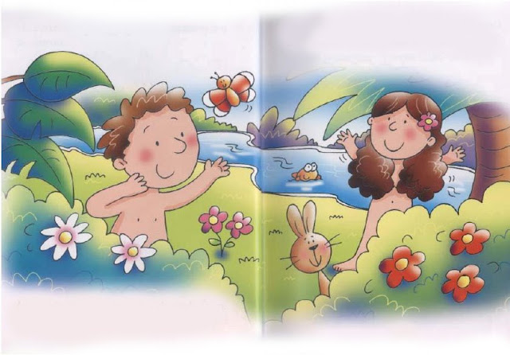

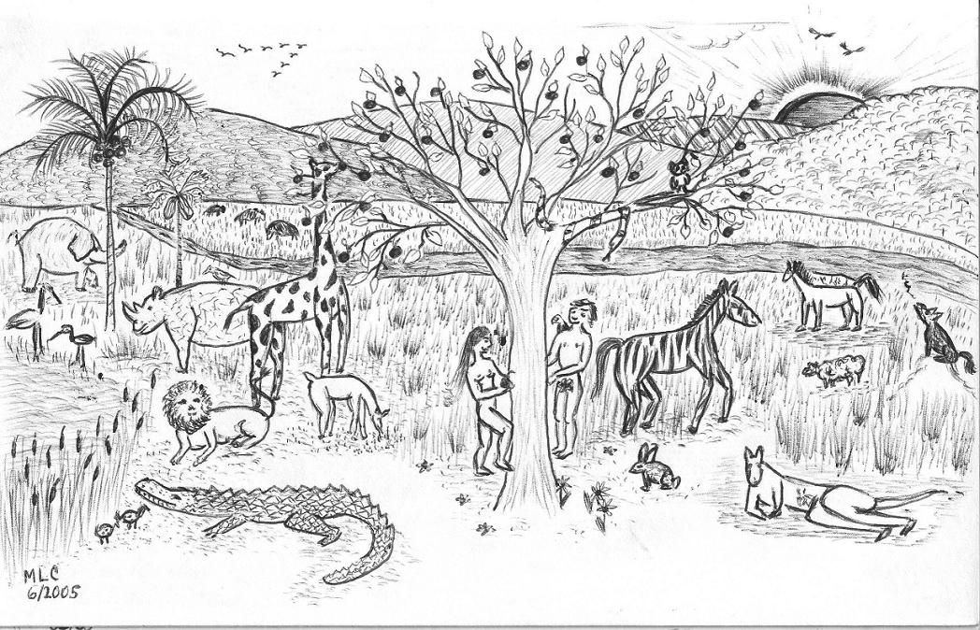

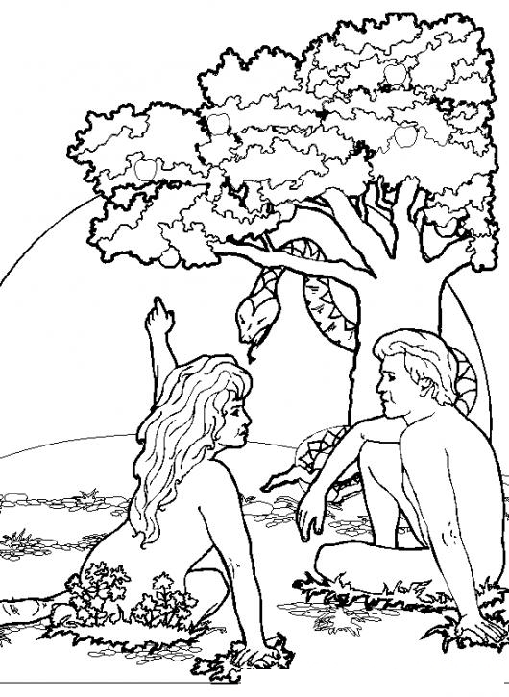
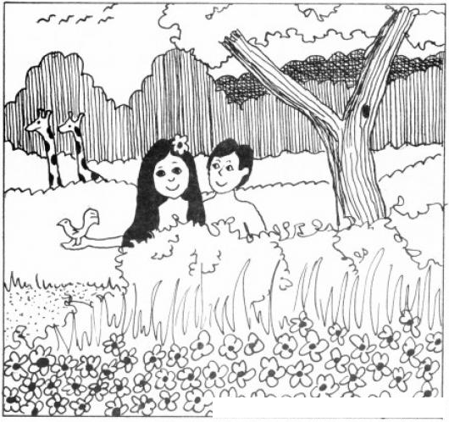
Tres mensajes sobre la creación
DIOS ES CREADOR

1. La creación se relata en forma babilónica, que es progresiva, antropológica y metafórica. Dios es el Señor y dominador de todas las cosas. La hizo “ de la nada”.

Es una forma que se armoniza de forma perfecta con las teorías científicas alusivas la aparición, evolución y organización del cosmos y a la aparición de la vida y del hombre en mundo terreno. Es una superficialidad contraponer creacionismo con evolucionismo.

Dios, para los cristianos es el Señor. En los textos del Antiguo Testamento se le designa con nombres diversos:
El (el Fuerte), y el plural Elhoim mayestático (el Supremo),
Adonaí (el Soberano), también resultan familiares, probablemente comunes con
el nombre y concepto de la divinidad en diversos grupos y cultos cananeos.
Y también Shadai (el Poderoso), Elyon (el Dueño) y Qadosh (el Santo).
Desde Moisés se desarrolla el nombre de Yaweh (Yo soy)
También se presenta a Dios por sus obras o acciones:
El justo "Juez", el fuerte "Dominador", el siempre "Victorioso,"
El realmente "Existente" el Protector, el Defensor, el Castigador, el Misterioso.

Desde el Nuevo Testamento se insiste en el nombre de Padre (Padre del cielo, pare de Jesús, Padre nuestro) y se diversifican los atributos de justo, de misericordioso, de providente, de omnipresente…

2. Dios creó al varón Adán de manera diferente a los animales. Le hizo inteligente y libre. Le puso en una situación de privilegio, en amistad con Dios. Y le puso en el paraíso para que lo cultivase. El hombre es creatura “a imagen y semejanza de Dios”.
Sólo después de su desobediencia el trabajo se insinuó como castigo fatigoso e ingrato.
Y además le creo como fecundo, con la orden de “creced y multiplicaros y llenad la tierra”. Ello significa que el plan creacional implicaba que la tierra entera estaba al servicio del hombre. Para eso la hizo el Señor Dios

3. Dios creó a la mujer de la misma naturaleza del hombre. Es aberrante pensar que es inferior al varón y le debe estar sometida. Bíblicamente no es creada como los animales, a los cuales puso Adán nombre y no encontró ninguno semejante a sí mismo.
Dios creó a la mujer de la misma sustancia que Adán. Eso significa que la saco de una costilla, mientras que al varón lo saco del limo de la tierra.

Es erróneo emplear ese proceso para justificar la dependencia femenina o la inferioridad con respecto al varón en lo personal (inteligencia, voluntad, afectividad), en lo laboral y en todo lo relacionado con lo social. La igualdad femenina no es una concesión en contra de las creencias y tradiciones de otras religiones y en contra de los usos sociales herederos de culturas antiguas como la romana.

La creación presenta los principios del pensamiento cristiano. Y al diseñar la conveniente formación bíblica de los primeros estadios de la infancia hay que resaltar el hecho de que Dios es el Ser supremo creados del mundo que se va manifestando a medida que la humanidad se desarrolla y que debe ser entendido como ser vivo, todopoderoso, creador del cielo y de la tierra y de todo lo visible e invisible.

La idea de Dios evoluciona en el hombre a medida que madura. Pero nunca puede llegar a responder su realidad trascendente.

